Programación en Capas

La programación en capas es una técnica de ingeniera de software que es propia de la programación orientada a objetos (POO).

La característica que posee esta técnica es que divide la aplicación general en varios módulos y capas que se puede manejar de forma independiente o de forma paralela.

En esta funcionalidad se destacan tres capas principales: La capa de presentación que es la encargada de interactuar con los usuarios, en la cual lleva los formularios e interfaces de aplicación; También se encuentra la capa lógica o de Negocio que es la encargada de la funcionalidad de servir de enlace entre las otras capas y tiene los objetos que realizan la mayor parte del trabajo; Por último se encuentra la capa de datos que es la encargada de comunicarse con la base de datos y otros sistemas de información.

Cabe resaltar que esta técnica de programación se puede implementar de muchas formas, todo esto dependiendo de las tendencias y tecnologías que estén implementando el equipo de desarrollo del proyecto.

Ejemplo

Desarrollar una aplicación utilizando la técnica de programación en capas, que permita hacer mantenimiento a una base de datos de usuarios de una aerolínea.

1. Se crea la base de datos, en este caso se utilizara la plataforma de SQL server para administrar los datos.

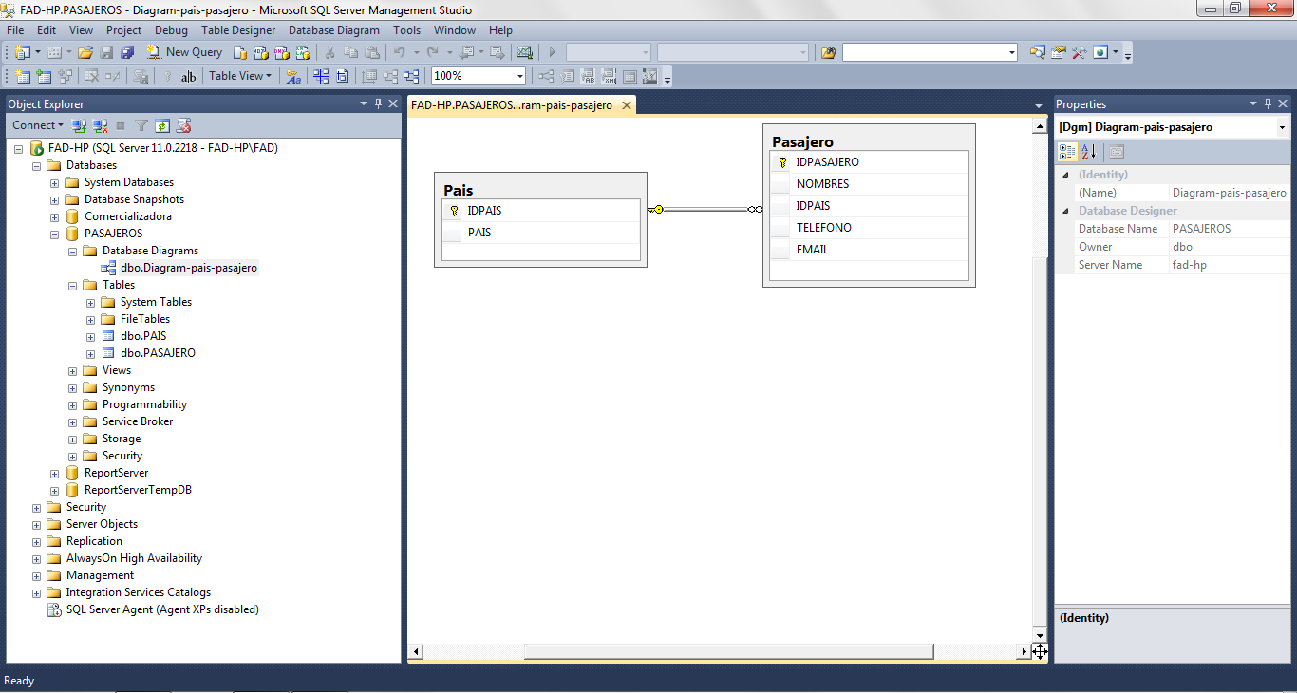

1. Luego de crear la base de datos y relacionar las tablas, se realizan los procedimientos almacenados requeridos por SQL server para hacer inclusiones y modificaciones a los datos almacenados en ella.

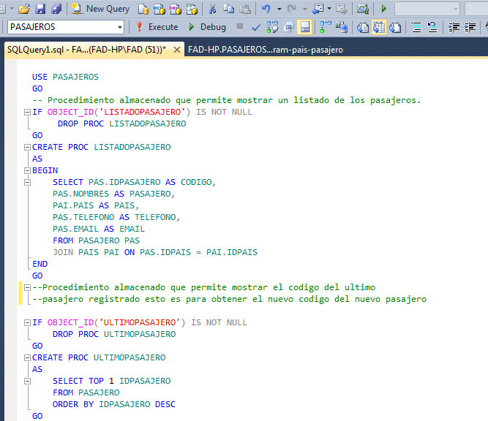

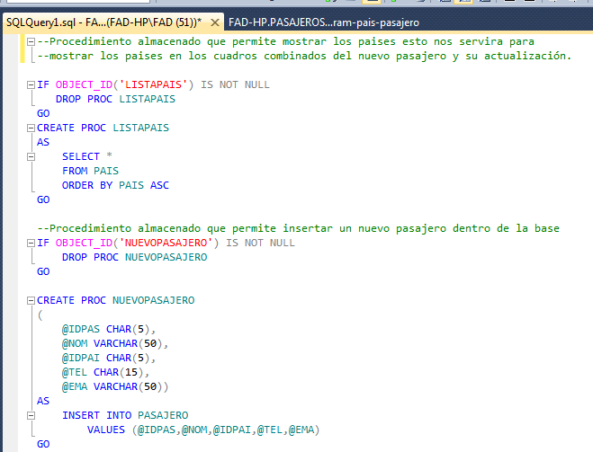

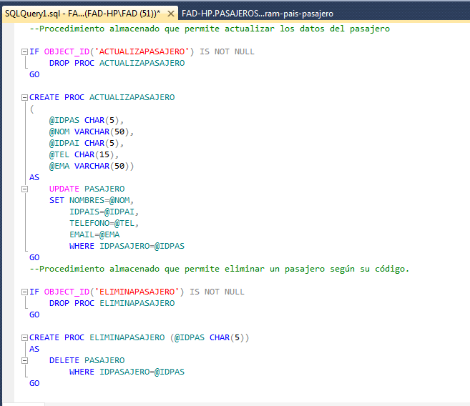

1. Luego de haber creado la base de datos y los procedimientos almacenados, se da inicio al desarrollo de la aplicación creando un nuevo proyecto.

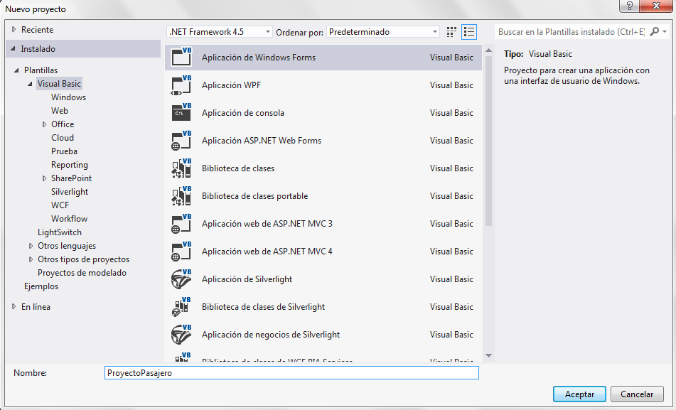

1. Luego de crear el proyecto se debe crear un nuevo proyecto dentro de este, pero ya no se seleccionara proyecto de Windows forms, sino biblioteca de clases y se realiza tres veces este mismo procedimiento, en el cual se están creando las capas que forman parte del proyecto, pero son creadas como nuevos proyectos para que queden como independientes del proyecto general.

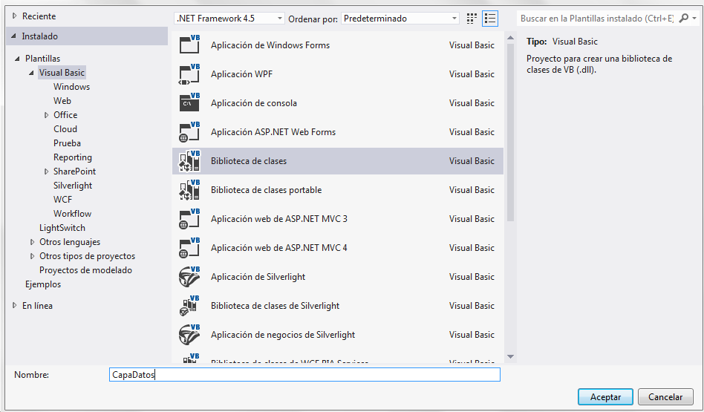

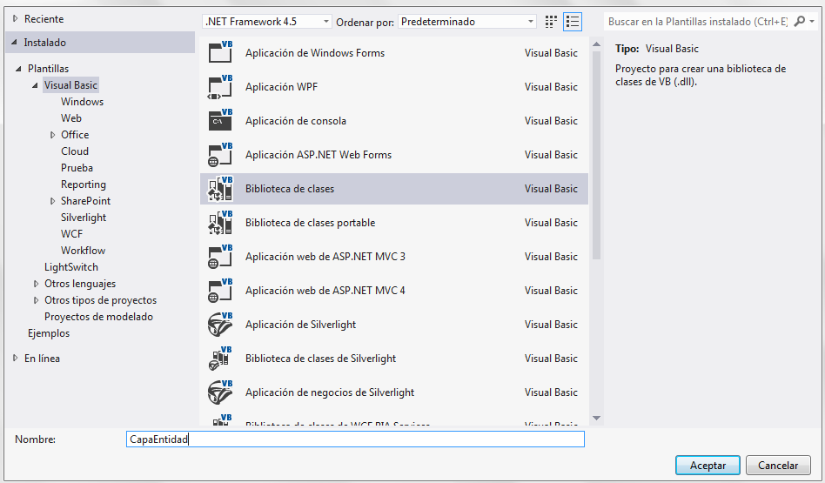

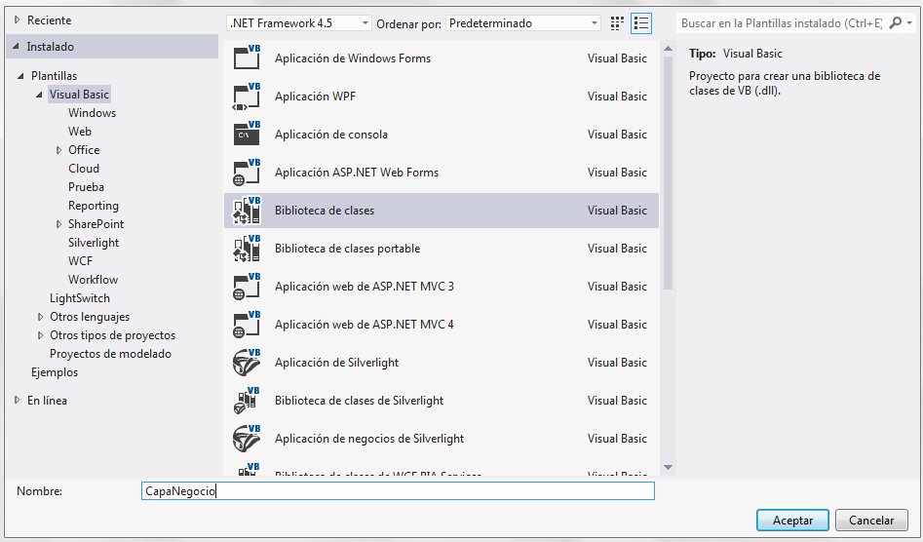

1. Luego de crear las bibliotecas de clases con sus respectivos nombres, se toma la clase donde se encuentra el forms y se cambia el nombre por capa de presentación, en la capa de datos se crea una clase adicional que se llamara conexión la cual se utilizara para realizar la conexión con la base de datos quedando el explorador de soluciones de la forma como lo muestra la imagen

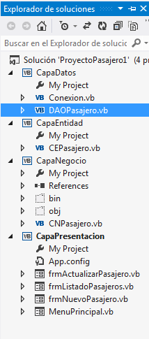

1. Luego a esto se crean las referencias de las capas para que sea posible la comunicación entre ellas. De la capa de presentación se hace referencia con la capa de negocio y la capa entidad. Dela capa de negocio se referencia la capa de datos y la capa entidad. Dela capa datos se referencia solo la capa entidad como lo muestra las imágenes.

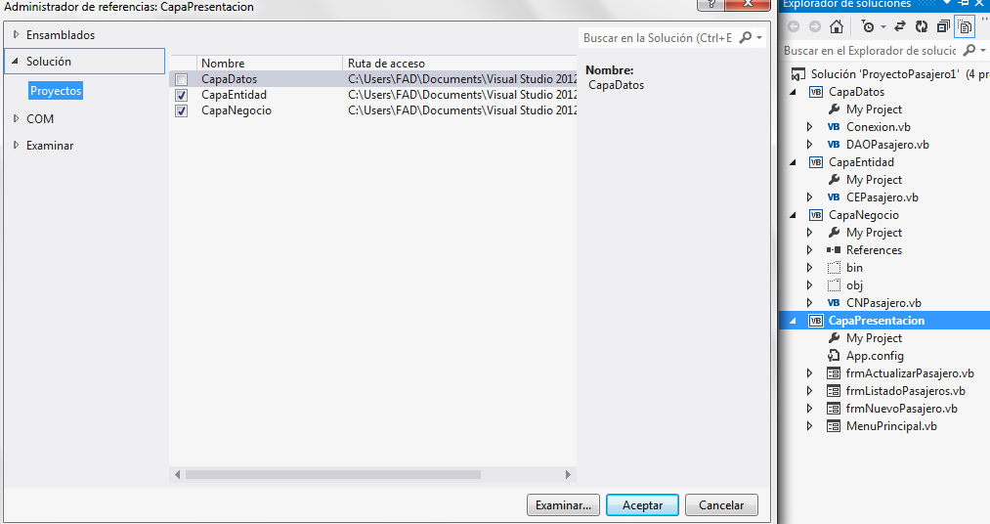

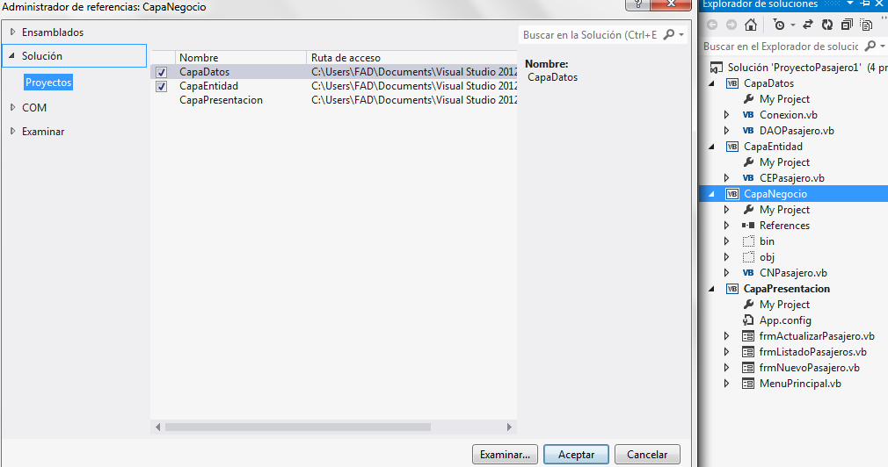

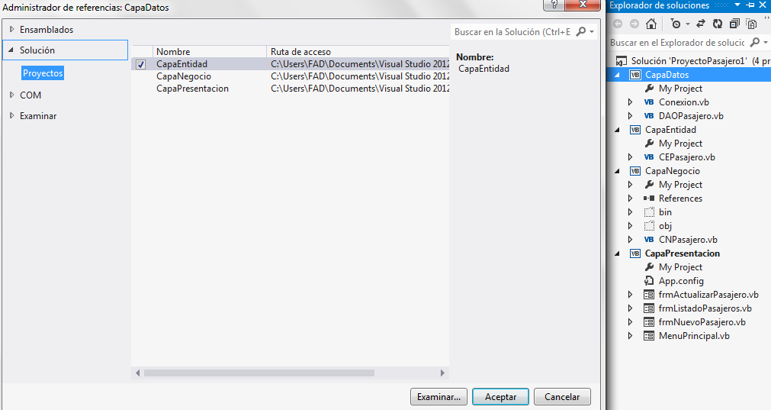

1. Se prosigue creando la conexión con la base de datos en la capa datos, dentro de la clase conexión, además a esto creamos la sesión de inicio con la base de datos en el app.config de la capa de presentación.

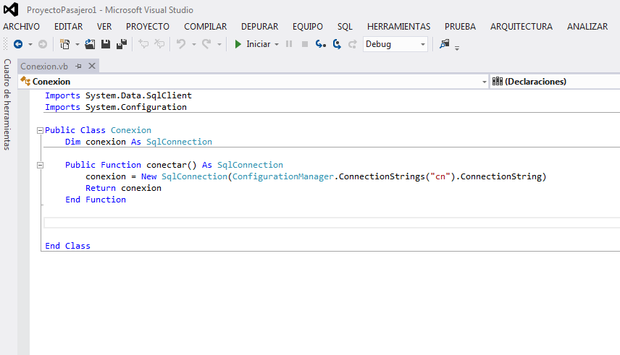

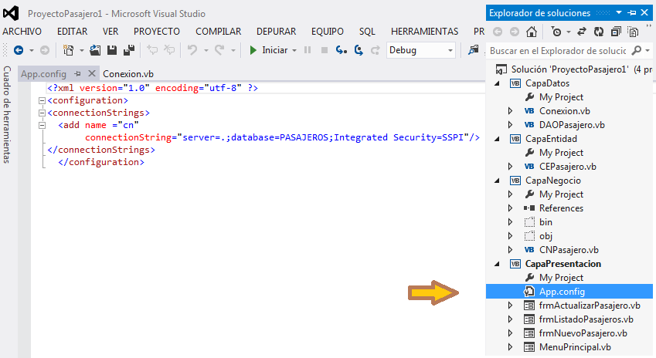

1. Luego de tener la conexión con la base de datos, se prosigue dentro de la capa datos y se crea la clase DAOPasajero que es en la que se hará las funciones y los métodos con los procedimientos almacenados para poder traer y llevar información a la base de datos.

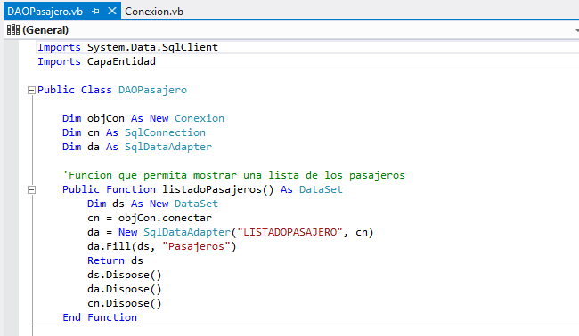

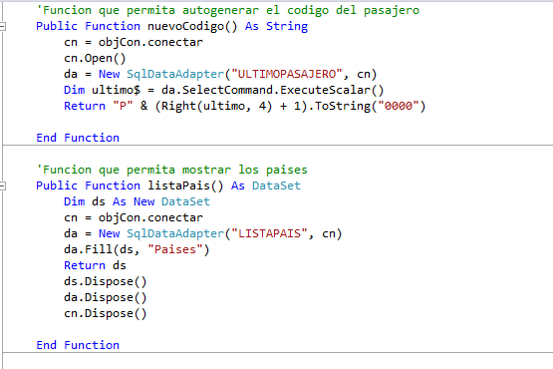

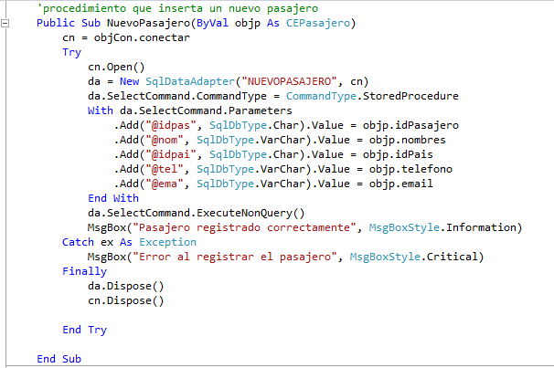

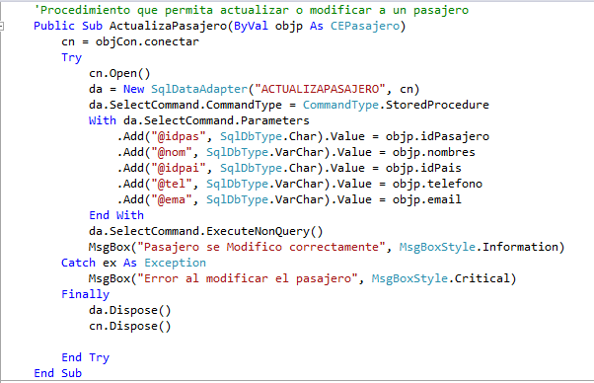

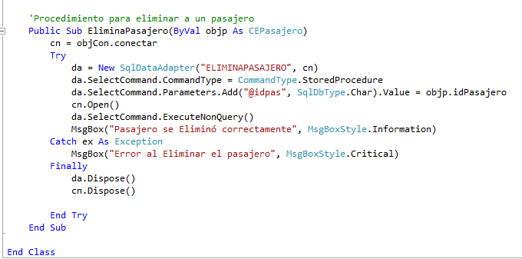

1. Luego se procede a crear la clase CEPasajero que es la encargada del procedimiento de retornar lo valores mediante las variables definidas en los Get y los Set de la aplicación que capturan y muestran los valores dentro de las variables.

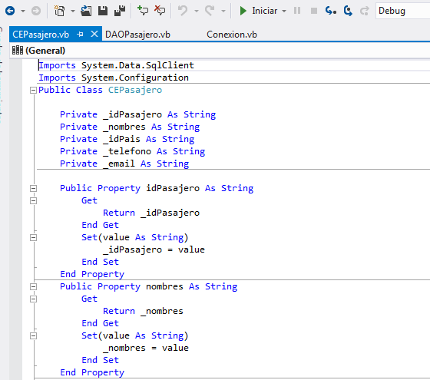

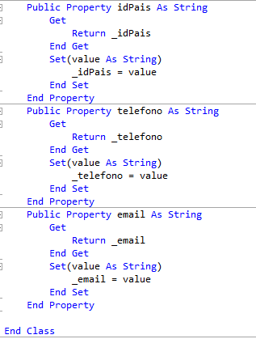

1. Luego de tener esta capa lista se prosigue con la capa de negocio que es la encargada de hacer el puente de los datos entre la capa de presentación y las capas de datos y entidad.

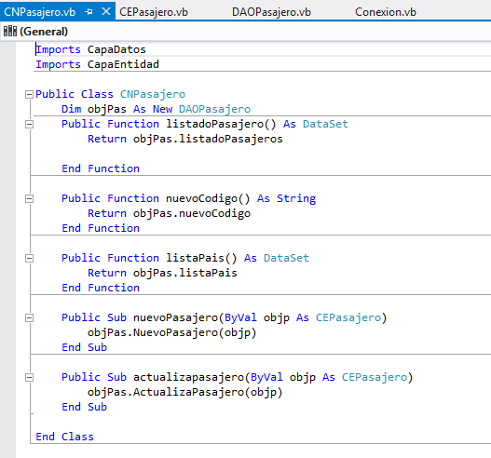

1. Por último se maneja la capa de presentación que es la encargada de interactuar con los usuarios finales, ya teniendo los procedimientos definidos, se definen las formas que se manejaran para la recepción y visualización de los datos.

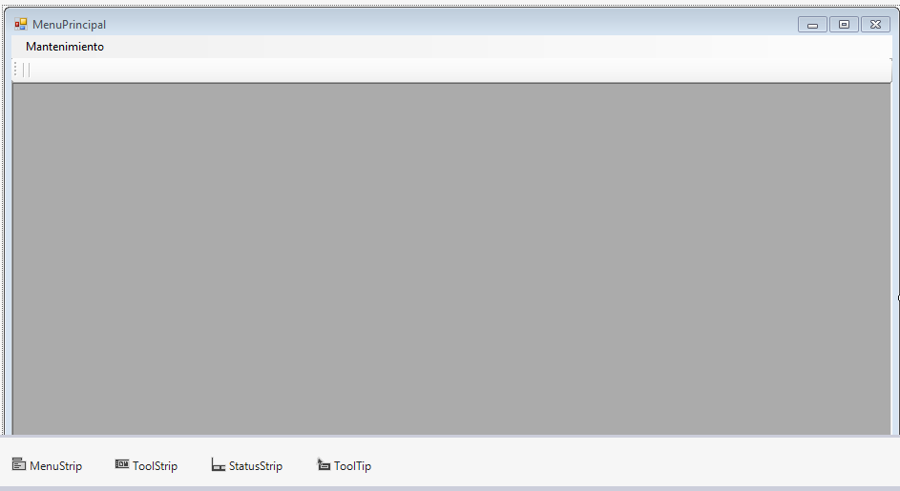

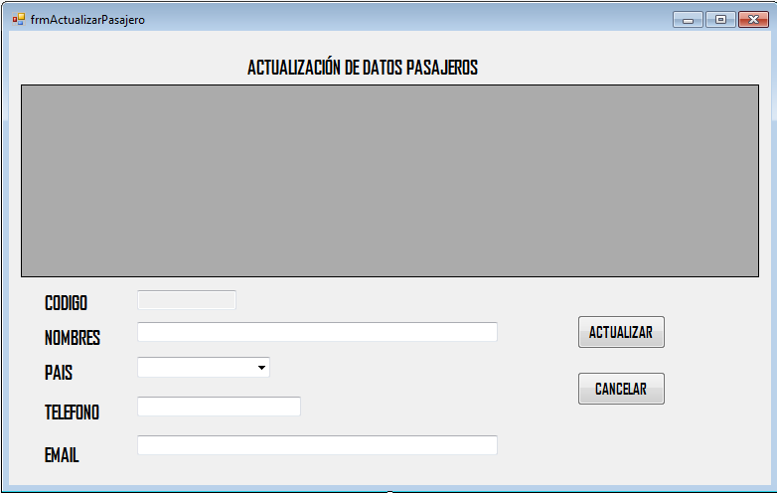

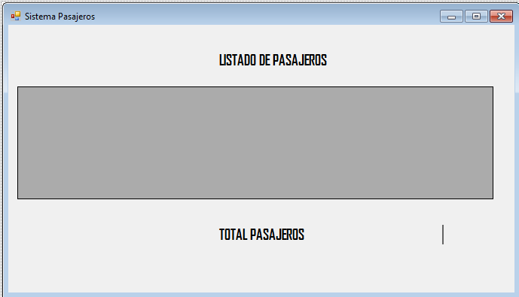

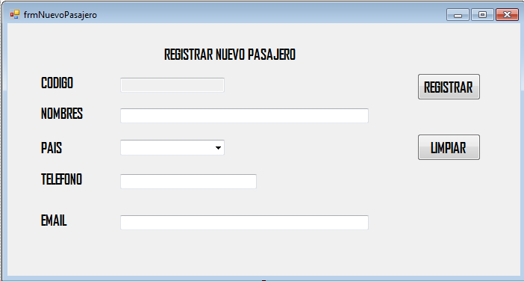

1. Que ejecutado se podría ver de la siguiente forma.

